«Этих дней не смолкнет Слава!»
В середине февраля для обучающихся образовательных организаций Свердловского округа г. Иркутска прошел конкурс окружного этапа городского фестиваля инсценированной патриотической песни «Февральский ветер», посвященный 75-летию Победы в Великой Отечественной войне «Этих дней не смолкнет Слава!»
В конкурсе участие приняли 19 детских садов Свердловского округа
г. Иркутска. От коллектива МБДОУ д\с №62 с инсценированным попурри военных песен выступили дошкольники подготовительных групп «Рябинка» и «Клубничка».
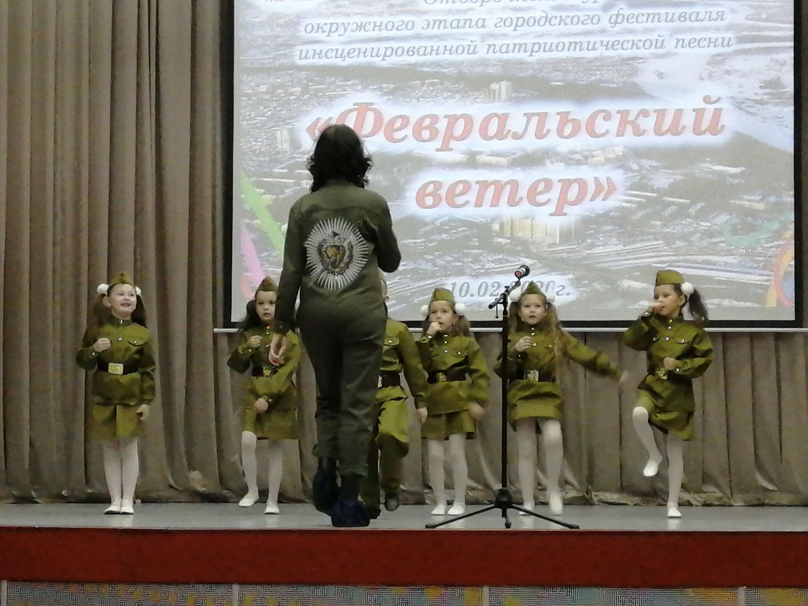
Ребята с энтузиазмом продемонстрировали свои творческие способности, порадовали зрителей военными костюмами и песнями. Ребята не только получили огромный опыт выступления на сцене и перед жюри, но и испытали массу положительных эмоций и впечатлений.
В подготовке номера участвовали: музыкальный руководитель Шаховская И.С. , воспитатели подготовительных групп при поддержке родителей юных артистов.

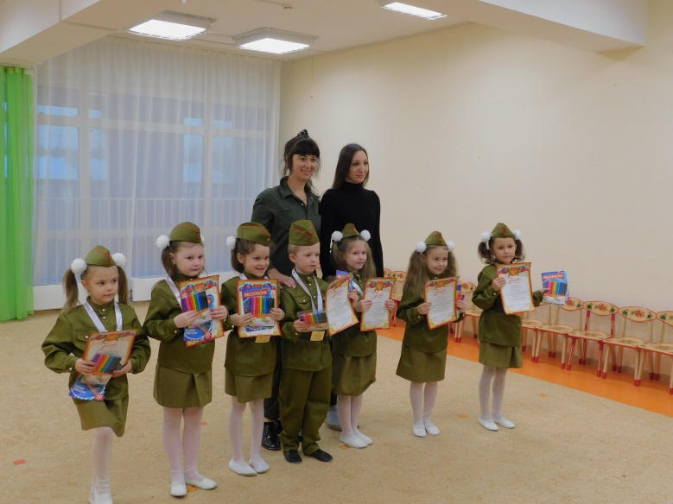

Отдельно хочется поблагодарить администрацию нашего ДОУ за возможность участия в таком прекрасном конкурсе.

